EGOERA

ZIRKULAZIOA HIZTEGIA, 2016 | BILERAN ERABAKITAKOA | ZIRKULAZIOA HIZTEGIA, 2018
1241  bide-marren protokolo gehigarri (4)  es protocolo adicional sobre marcas viarias | Oharrik gabea | Sarrerarik gabea.
1243  bide-zirkulazioaren konbentzio (4)  es convención de la circulación vial | Aztertu. | 1083  Bide Zirkulazioari buruzko Hitzarmena (4)  1968ko azaroaren 8an Vienan egindako nazioarteko hitzarmena, trafiko-arau estandarrak ezartzen dituena.  es Convención sobre la Circulación Vial  fr Convention sur la circulation routière  en Convention on Road Traffic
1278  Vienako Nazioarteko Hitzarmena (4)  es Convenio Internacional de Viena | Aztertu. | 1082  Bide Seinaleei buruzko Hitzarmena (4)  1968ko azaroaren 8an Vienan egindako nazioarteko hitzarmena, bide-zirkulaziorako seinale-sistema estandarra ezartzen duena.  es Convención sobre la Señalización Vial; Convenio sobre la Señalización Vial  fr Convention sur la signalisation routière  en Convention on Road Signs and Signals
1250  Genevako Nazioarteko Hitzarmena (4)  es Convenio Internacional de Ginebra | Aztertu. | Sarrerarik gabea.

ERABAKIA, 2018ko azaroa (Terminologia Batzordearen bileraren ondoren)

1082
Bide Seinaleei buruzko Konbentzioa (4)

1968ko azaroaren 8an Vienan egindako nazioarteko konbentzioa, bide-zirkulaziorako seinale-sistema estandarra ezartzen duena.

es Convención sobre la Señalización Vial; Convenio sobre la Señalización Vial
fr Convention sur la signalisation routière
en Convention on Road Signs and Signals

1083
Bide Zirkulazioari buruzko Konbentzioa (4)

1968ko azaroaren 8an Vienan egindako nazioarteko konbentzioa, trafiko-arau estandarrak ezartzen dituena.

es Convención sobre la Circulación Vial; Convenio sobre la Circulación Vial
fr Convention sur la circulation routière
en Convention on Road Traffic

799
nazioarteko gidabaimen (4)

1949ko irailaren 19an Genevan Errepideko Zirkulazioari buruz egin zen Nazioarteko Konbentzioan ezarritako aldi baterako gidabaimena, hitzarmena sinatuta daukaten herrialdeetan –norberaren herrialdean izan ezik– gidatzeko beharrezkoa dena.

es permiso internacional para conducir
fr permis international de conduire
en international driving permit

OHARRA: Nazioarteko tratatuek ‘convention’ izena hartzen dutenean, gaztelaniaz zer gertatzen den ongi azaltzen du IATEko ‘convention’ fitxan. Sinonimo gisa ageri dira, baina badago erabilera-ohar bat, eta honela dio:
convenio: Este término se usa preferentemente en España, y en particular designa a los instrumentos del Consejo de Europa.
convención: Término usado preferentemente en español de América, que designa en particular a los instrumentos de las Naciones Unidas.

Esku artean dauzkagun nazioarteko tratatuak, zirkulazioaren arlokoak, Nazio Batuen Erakundearenak dira, eta, ikusi dugunez, ‘convention’ direlakoen gaztelaniazko bertsioetan ‘convención’ dago erabilita: bai Vienan bide-zirkulazioari buruz eta bide-seinaleei buruz 1968an egindako bietan, eta bai Genevan errepideko zirkulazioari buruz 1949an egindakoan ere.

Zirkulazioko legerian (Gidarien Erregelamendu Orokorrean), ordea, ‘convenio’ dago erabilita horiek aipatzen direnean. Horiek horrela, egokia da gaztelaniaz sarrera biei egitea.

Euskarazkoari dagokionez, Euskaltzaindiaren Hiztegian badu sarrera ‘konbentzio’ hitzak, eta ‘akordioa, hitzarmena dela esaten da. Gainera, Genevako konbentzioa dakar adibide gisa. Hori horrela, egokia dirudi ‘hitzarmen’ –en ordez ‘konbentzio’ erabiltzea.

PROPOSAMENA, 2018ko martxoa

Nazioarteko hitzarmenei sarrera egitekotan, 1968an Vienan sinatu zirenei bakarrik egin. Gainerakoak ezabatu hiztegitik.

1243. hiztegi-sarrera, honela:

eu Bide Zirkulazioari buruzko Hitzarmena
es Convención sobre la Circulación Vial; Convenio sobre la Circulación Vial
fr Convention sur la circulation routière
en Convention on Road Traffic
DEFINIZIOA: 1968ko azaroaren 8an Vienan egindako nazioarteko hitzarmena; nazioarteko bide-zirkulazioa erraztea eta bide-segurtasuna areagotzea du helburu, eta trafiko-arau estandarrak ezartzen ditu horretarako.

1278. hiztegi-sarrera, honela:

eu Bide Seinaleei buruzko Hitzarmena
es Convención sobre la Señalización Vial; Convenio sobre la Señalización Vial
fr Convention sur la signalisation routiére
en Convention on Road Signs and Signals

DEFINIZIOA: 1968ko azaroaren 8an Vienan egindako nazioarteko hitzarmena; nazioarteko bide-zirkulazioa erraztea eta bide-segurtasuna areagotzea du helburu, eta bide-zirkulaziorako seinale-sistema estandarra ezartzen du horretarako.

AZTERKETA

Zirkulazio Hiztegian, nazioarteko hitzarmen hauek aipatzen dira:

Convención Internacional de París, de 24 de abril de 1926, para la circulación de automóviles

Convenio Internacional de Ginebra, de 19 de septiembre de 1949, sobre circulación por carretera

Convenio Internacional de Viena, de 8 de noviembre de 1968, sobre la circulación vial
Convenio Internacional de Viena, de 8 de noviembre de 1968, sobre circulación por carretera

Convención sobre señalización vial, abierta a la firma en Viena el 8 de noviembre de 1968,

Hurrenkera kronologikoan:

1-PARISEN, 1926an, nazioarteko bi hitzarmen hauek sinatu ziren:

Convenio relativo a la Circulación Vial Internacional
Convenio Internacional relativo a la Circulación del Autóvil

En 1926 se firman en París el Convenio relativo a la Circulación Vial Internacional y el Convenio Internacional relativo a la Circulación del Automóvil, conocidos como los Convenios de París, ya que nacieron de la Conferencia celebrada en París del 20 al 24 de abril de 1926.

Hitzarmen horiek, ordea, ordeztuta geratu dira:

Se ha de señalar como nota importante, desde el punto de vista jurídico, que los dos Convenios analizados han sido sustituidos, por lo que su eficacia jurídica ha de ser considerada como también sustituida

2-GENEVAN, 1949an, hitzarmen hau:

Convenio Internacional de Ginebra, de 19 de septiembre de 1949, sobre circulación por carretera

En 1949, una Convención sobre la circulación por carretera, de mayores ambiciones, fue firmada en Ginebra bajo el patrocinio de las Naciones Unidas.

Ordeztuta geratu zen:

Como es lógico, la Convención de Ginebra de 1949 tuvo su plena vigencia real en los años próximos a su aparición. Sin embargo, como todo instrumento jurídico que ha de regular una realidad permanente pero cambiante, había que adaptarla a las evoluciones que la civilización del transporte por carretera generaba día a día, y para ello había dos caminos: A) adaptarla con las modificaciones y cambios pertinentes, o B) crear otro cuerpo jurídico internacional que recogiera, en lo posible, los cambios constantes y permanentes de la realidad del transporte y del tráfico que habían ido aumentando día a día.

Se decidió seguir el camino marcado en el apartado B), y así nacieron las siguientes Convenciones. (Hitzarmen horiek Vienakoak dira)

3-VIENAN, 1968an, bi hitzarmen hauek sinatu ziren

Convenio Internacional de Viena, de 8 de noviembre de 1968, sobre la circulación vial

***Oharra: horren aldaera besterik ez da hau:
Convenio Internacional de Viena, de 8 de noviembre de 1968, sobre circulación por carretera

Convención sobre señalización vial, abierta a la firma en Viena el 8 de noviembre de 1968

Fue en 1968 cuando se firmaron en Viena, en concreto el 8 de noviembre, dos Convenciones, la Convención sobre la Circulación Vial y la Convención sobre la Señalización Vial

(…)
Hoy en día las fuentes internacionales sobre derecho vial están diversificadas, y emanan, gran parte de ellas, de los órganos europeos instituidos en el marco comunitario o en el Consejo de Europa. Algunas sobrepasan dicho marco, como es el caso de estas dos Convenciones de Viena a las que nos referimos y aún vigentes.

.4. Las Convenciones de Viena

Nos referiremos en este apartado a la Convención sobre la Circulación Vial y a la Convención sobre la Señalización Vial, ambas firmadas en Viena el 8 de noviembre de 1968.

Hitzarmen horiek akordio osagarri bana dute, eta Seinaleei buruzko Hitzarmenak protokolo gehigarri bat.

Arau-testu hauetatik ateratakoak dira:

LEY 18/1989, DE 25 DE JULIO, DE BASES SOBRE TRÁFICO, CIRCULACIÓN DE VEHÍCULOS A MOTOR Y SEGURIDAD VIAL.

BASE CUARTA
Normas de circulación
1. Las normas de circulación para los vehículos, así como aquellas que por razón de seguridad vial hayan de establecerse para la circulación de peatones y animales por las vías de utilización general, se acomodarán a las reglas de la Convención de la Circulación Vial, abierta a la firma en Viena el 8 de noviembre de 1968, y al Acuerdo Europeo, complementario de dicha Convención, abierto a la firma en Ginebra el 1 de mayo de 1971.
2. Se establecerán las medidas necesarias para evitar cualquier situación de peligro o entorpecimiento de la circulación por parte de los usuarios de la vía y se regularán los elementos de seguridad activa y pasiva, así como su régimen de utilización y los casos en que ésta tendrá carácter obligatorio.
3. Se establecerán los derechos y obligaciones de los usuarios de las vías de utilización general.
En particular, los conductores quedaran especialmente obligados a circular de manera diligente, guardando las distancias precisas, garantizando su propia libertad de movimientos y absteniéndose de ingerir cualquier sustancia que disminuya o perturbe sus facultades, así como a someterse a las pruebas que para su detección se determinen, pudiéndose realizar, a este efecto, controles preventivos de carácter general, de acuerdo con los programas que establezca la Administración.
4. Se regularán las condiciones técnicas y la inspección de los vehículos a motor y sus remolques, así como las actividades industriales que por su objeto afecten de manera directa a la seguridad de la circulación vial.
5. Las normas de circulación canalizarán el tráfico por la derecha del sentido de la marcha del conductor.

BASE QUINTA
Señalización
1. Los símbolos de señalización se acomodarán a los modelos establecidos por la Convención sobre señalización vial, abierta a la firma en Viena el 8 de noviembre de 1968, al Acuerdo Europeo complementario de dicha Convención, abierto a la firma en Ginebra el 1 de mayo de 1971 y a su Protocolo adicional sobre marcas viarias, abierto a la firma en Ginebra el 1 de marzo de 1973.
2. En todo caso, el orden de prioridad entre los distintos tipos de señalización será el siguiente:
1.° Señales y órdenes de los agentes de la circulación.
2.° Señales de balizamiento fijas o variables.
3.° Semáforo.
4.° Señales verticales de circulación.
5.° Marcas viales.
3. Con carácter complementario de las señales permanentes, se podrán establecer, en función de las circunstancias del tráfico, otros tipos de señalización variables y de sistemas electrónicos de seguimiento y señalización automáticos

REAL DECRETO 818/2009, DE 8 DE MAYO, POR EL QUE SE APRUEBA EL REGLAMENTO GENERAL DE CONDUCTORES

Sección 2.ª De los permisos expedidos en terceros países

Artículo 21. Permisos válidos para conducir en España.
1. Son válidos para conducir en España los siguientes permisos de conducción:
a) Los nacionales de otros países que estén expedidos de conformidad con el anexo 9 del Convenio Internacional de Ginebra, de 19 de septiembre de 1949, sobre circulación por carretera, o con el anexo 6 del Convenio Internacional de Viena, de 8 de noviembre de 1968, sobre la circulación vial, o que difieran de dichos modelos únicamente en la adición o supresión de rúbricas no esenciales.
b) Los nacionales de otros países que estén redactados en castellano o vayan acompañados de una traducción oficial. Se entenderá por traducción oficial la realizada por los intérpretes jurados, por los cónsules de España en el extranjero, por los cónsules en España del país que haya expedido el permiso, o por un organismo o entidad autorizados a tal efecto.
c) Los internacionales expedidos en el extranjero de conformidad con el modelo del anexo 10 del Convenio Internacional de Ginebra, de 19 de septiembre de 1949, sobre circulación por carretera, o de acuerdo con los modelos del anexo E de la Convención Internacional de París, de 24 de abril de 1926, para la circulación de automóviles, o del anexo 7 del Convenio Internacional de Viena, de 8 de noviembre de 1968, sobre circulación por carretera, si se trata de naciones adheridas a estos Convenios que no hayan suscrito o prestado adhesión al de Ginebra.
d) Los reconocidos en particulares convenios internacionales multilaterales y bilaterales en los que España sea parte y en las condiciones que en ellos se indiquen.

ZIRKULAZIOKO LEGERIAN, bi modutara aipatuta datoz:

REGLAMENTO GENERAL DE CONDUCTORES:

Convenio Internacional de Viena, de 8 de noviembre de 1968, sobre circulación vial
Convenio Internacional de Viena, de 8 de noviembre de 1968, sobre circulación por carretera.

Convenio Internacional de Ginebra, de 19 de septiembre de 1949, sobre circulación por carretera

LEY DE BASES SOBRE TRÁFICO, CIRCULACIÓN DE VEHÍCULOS A MOTOR Y SEGURIDAD VIAL:

Convención de la Circulación Vial, abierta a la firma en Viena el 8 de noviembre de 1968
Convención sobre señalización vial, abierta a la firma en Viena el 8 de noviembre de 1968

NAZIO BATUEN ERAKUNDEAN ARGITARATUTAKO TESTUAK

Esteka honetan eskura daitezke:
http://www.unece.org/index.php?id=26749

Convención sobre la circulación vial, de 1968 (Convención de Viena)
Convención sobre la circulación vial, hecha en Viena el 8 de noviembre de 1968
http://www.unece.org/fileadmin/DAM/trans/conventn/Conv_road_traffic_SP.pdf

Convention sur la circulation routière, fait à Vienne le 8 novembre 1968
http://www.unece.org/fileadmin/DAM/trans/conventn/Conv_road_traffic_FR.pdf

Convention on Road Traffic, done at Vienna on 8 Novembre 1968
http://www.unece.org/fileadmin/DAM/trans/conventn/Conv_road_traffic_EN.pdf

Convención sobre la señalización vial, hecha en Viena el 8 de noviembre de 1968
https://www.unece.org/fileadmin/DAM/trans/conventn/Conv_road_signs_2006v_SP.pdf

Convention sur la signalisation routière, fait à Vienne le 8 novembre 1968
http://www.unece.org/fileadmin/DAM/trans/conventn/Conv_road_signs_2006v_FR.pdf

Convention on Road Signs and Signals, of 1968 (Vienna Convention)
Convention on Road Signs and Signals, done at Vienna on 8 Novembre 1968http://www.unece.org/fileadmin/DAM/trans/conventn/Conv_road_signs_2006v_EN.pdf

Convención sobre la circulación por carretera, Ginebra, 23 de agosto – 19 de septiembre de 1949
Convention sur la circulation routière, Genève, 23 août – 19 septembre 1949
Convention on Road Traffic, Geneve 23 August-19 Septembre 1949

http://www.unece.org/fileadmin/DAM/trans/conventn/Convention_on_Road_Traffic_of_1949.pdf

DGT-KO MATERIALA

ESTT - OEP 2013
Grupo de Materias Comunes de Movilidad Segura
Actualizado en 2011

TEMA 2

NORMAS Y TRATADOS INTERNACIONALES EN MATERIA DE SEGURIDAD VIAL. NORMATIVA COMUNITARIA EN MATERIA DE TRÁFICO. ORIGEN Y DESARROLLO. LOS INSTRUMENTOS NORMATIVOS UTILIZADOS: REGLAMENTOS Y DIRECTIVAS. REFERENCIA A LAS DISPOSICIONES MÁS IMPORTANTES DIMANANTES DE LA UNIÓN EUROPEA EN MATERIA DE TRÁFICO.

1. NORMAS Y TRATADOS INTERNACIONALES EN MATERIA DE SEGURIDAD VIAL
1.1. Visión general
1.2. Los Convenios de París
1.2.1. El Convenio relativo a la Circulación Vial Internacional
1.2.2. El Convenio Internacional relativo a la Circulación del Automóvil
1.3. La Convención de Ginebra
1.4. Las Convenciones de Viena
1.4.1. La Convención sobre la Circulación Vial
1.4.2. La Convención sobre la Señalización Vial

2. NORMATIVA COMUNITARIA EN MATERIA DE TRÁFICO. ORIGEN Y DESARROLLO

3. LOS INSTRUMENTOS NORMATIVOS UTILIZADOS: REGLAMENTOS Y DIRECTIVAS
3.1. Derecho originario y derecho derivado
3.2. El proceso de toma de decisiones
3.3. Revisión y adopción

4. REFERENCIA A LAS DISPOSICIONES MÁS IMPORTANTES DIMANANTES DE LA UNIÓN EUROPEA EN MATERIA DE TRÁFICO
4.1. Reglamentos, Directivas y Recomendaciones
4.2. Prioridades del programa de seguridad vial de la Unión Europea

1. NORMAS Y TRATADOS INTERNACIONALES EN MATERIA DE SEGURIDAD VIAL

1.1. Visión general

El hombre se ha desplazado de forma continuada de un lugar a otro. En principio los movimientos eran meramente locales, sólo existía el contacto con los habitantes de su propio núcleo urbano. Sin embargo, poco a poco, y por una necesidad de subsistencia, el hombre comenzó a relacionarse con las ciudades más próximas a la suya. Si en un principio se limitó a un mero trueque, poco a poco comenzó a ir engrosando la entidad de estas actividades, siendo cada vez más importantes los movimientos comerciales.

El primer gran avance en el mundo del transporte, lo supuso la invención de la rueda; pero sobre todo, el gran impulso lo logró la aparición del vehículo a motor, que invadiendo calles de pueblos y ciudades, desplazó de forma total a la tracción animal, ya que la rapidez de los traslados era considerablemente mayor.

Entonces el hombre sintió la necesidad de crear instrumentos legales que regularan la actividad del transporte, y ello por la intensidad circulatoria que había comenzado a imperar. Pero pronto la expansión de los movimientos comerciales fue más allá de nuestras fronteras, llegando a la universalización del mundo del transporte. Si bien estos intercambios eran un símbolo de riqueza y prosperidad de los países, comenzaron a surgir los primeros conflictos, ya que cada Estado tenía su propia regulación en materia de circulación. Era pues necesario crear instrumentos legales que obligaran a los Estados a dotarse de normas comunes entre todos ellos, de modo que se facilitaran las comunicaciones internacionales. Surgen así los Convenios Internacionales, los cuales serán obligatorios para los Estados que los firmen, en primer término, y los ratifiquen como señal inequívoca de su aceptación. Estas reglas supranacionales (Tratados, Convenios, Protocolos, etc.) darán las pautas para una conducción más segura, evitando las desigualdades entre los países y responsabilizando a los infractores de las normas.

En 1909 se detallan en una Convención Internacional, de fecha 11 de octubre, las primeras normas relativas a la circulación internacional de automóviles. Sobre todo merece la pena destacar la creación de un “Certificado Internacional de Carreteras” que permite el libre acceso a la circulación en los restantes Estados miembros contratantes. La firmaron en París 16 países, entre los cuales se encontraban Alemania, Bélgica, España, Francia, Gran Bretaña e Italia.

Le sigue el Convenio Internacional relativo a la Circulación de Automóviles, de 11 de octubre de 1911, por el que se armonizaron las normas y señales emergentes.

El mundo automotor se desarrollaba progresivamente. A medida que surgían avances tecnológicos, aumentaba la intensidad de las comunicaciones. Ello obligaba a la comunidad internacional a crear disposiciones cada vez más densas y complejas; eso sí, sin perder la directriz de reconocer a cada Parte Contratante el derecho soberano de reglamentar el uso de sus carreteras. Los Convenios fijan unas condiciones mínimas de admisibilidad de la conducción en el tráfico internacional, estableciendo reglas uniformes en temas como condiciones exigibles a los vehículos, requisitos que han de reunir los conductores y condiciones en que ha de realizarse el propio tráfico y señalización.

En 1926 se firman en París el Convenio relativo a la Circulación Vial Internacional y el Convenio Internacional relativo a la Circulación del Automóvil, conocidos como los Convenios de París, ya que nacieron de la Conferencia celebrada en París del 20 al 24 de abril de 1926.

Estos Convenios sustituyeron a los anteriores, en el caso de los países que los ratificaron, obligando a los que circulaban internacionalmente a respetar las leyes y reglamentos de circulación en las vías públicas vigentes en los países por cuyo territorio circulaban. (art. 8 del Convenio de París de 1926).

España fue parte firmante de los dos Convenios de París de 1926, por lo que nuestra legislación interna de aquel momento, el Código de la Circulación aprobado por Decreto de 25 de septiembre de 1934, los tomó por base, actualizándolos con las prescripciones del Convenio de Ginebra de 1931 sobre la unificación del sistema de señales, del que también fue parte España.

Este Convenio citado, sobre unificación del sistema de señales, celebrado bajo los auspicios de la Sociedad de Naciones, se firmó en Ginebra el 30 de marzo de 1931, y logró uniformar la señalización y añadir una serie de señales reguladoras e informativas, normalizándose también los colores de las mismas. Por ejemplo, el color rojo era determinante de las señales de prohibición, pero no en las de peligro, que debían tener algún símbolo. Se fijaron 26 tipos de señales.

Este sistema básico fue generalmente aceptado por la mayoría de las naciones europeas, y fue aprobado por España por Ley de 28 de marzo de 1933, siendo una posterior Instrucción de Carreteras la que concretó los modelos de las señales y las normas para su correspondiente colocación.

En 1949, una Convención sobre la circulación por carretera, de mayores ambiciones, fue firmada en Ginebra bajo el patrocinio de las Naciones Unidas.

Considerada por algunos, como un “verdadero código de la circulación internacional”, desarrollaba reglas de circulación vial, así como condiciones técnicas de equipamiento de automóviles y de remolques en circulación internacional.

Fue en 1968 cuando se firmaron en Viena, en concreto el 8 de noviembre, dos Convenciones, la Convención sobre la Circulación Vial y la Convención sobre la Señalización Vial

Cada una de estas Convenciones fue muy elaborada, e incluía numerosas disposiciones, aunque se dejaba al legislador un amplio margen de adaptación del derecho interno de los países signatarios, dado que el texto nacional no introduce incompatibilidad con el texto internacional, como así se refleja en la propia Convención, que establece la posibilidad que los Estados signatarios dicten normas internas que no recojan disposiciones de la Convención de Viena que se apliquen a situaciones que no se presenten en el territorio de ese Estado, así como que dichas normas contengan disposiciones no previstas en el Capítulo II de la Convención, poniendo como condición en ambos casos que no exista incompatibilidad con la Convención.

La Convención de Viena surgió por la necesidad de adaptar la Convención de Ginebra de 1949 a las evoluciones y cambios constantes que se habían producido.

La Convención de Viena se complementó por el Acuerdo Europeo Suplementario abierto a la firma en Ginebra el 1 de mayo de 1971, y por el Protocolo sobre Señalización Horizontal de 1973.

Hoy en día las fuentes internacionales sobre derecho vial están diversificadas, y emanan, gran parte de ellas, de los órganos europeos instituidos en el marco comunitario o en el Consejo de Europa. Algunas sobrepasan dicho marco, como es el caso de estas dos Convenciones de Viena a las que nos referimos y aún vigentes.

Algunos de los Organismos Internacionales a los que se solicita su participación en la materia establecen ocasionalmente vínculos mutuos. Así es el caso en particular de la Conferencia Europea de Ministros de Transportes (CEMT) y del Consejo de Europa. En efecto, el presidente de la CEMT, mediante carta de 17 de marzo de 1954 dirigida al secretario general del Consejo de Europa, declara: “ El Consejo de Ministros expresa su deseo de establecer relaciones con el Consejo de Europa para atender las propuestas y sugerencias que éste último juzgue útil transmitirle en relación con los problemas del transporte”.

La obligatoriedad de los textos o las decisiones adoptadas es variable. Las Convenciones internacionales firmadas y ratificadas regularmente serán obligatorias para los Estados que se vean afectados, pero su redacción permite a menudo una adaptación nacional flexible.

El propósito de todas estas normas internacionales es ayudar a conseguir un alto grado de seguridad en las carreteras.

Sin embargo no debemos caer en el error de pensar que la tarea ya está completa, y ello porque los avances en la tecnología son constantes, lo cual producirá cambios en las vías, en los vehículos y en los conductores. Todo lo cual llevará a calificar de obsoletas las normas existentes, por lo que será necesaria su constante modificación y actualización.

Pasemos a analizar con más detalle los Convenios más relevantes que hemos citado.

1.2. Los Convenios de París

Los problemas de circulación vial emergen en Europa con los primeros años del siglo XX. Los Gobiernos de los países afectados por la anterior situación y con el “fin de estudiar la manera de facilitar cuanto sea posible la circulación internacional por carretera”, y también con el “fin de modificar el Convenio Internacional relativo a la Circulación de Automóviles de 11 de octubre de 1909”, se reúnen en Conferencia en París del 20 al 24 de abril de 1926, que termina con la formalización de los instrumentos jurídicos internacionales que llevarían el nombre de Convenio relativo a la Circulación Vial Internacional y Convenio Internacional relativo a la Circulación del Automóvil.

Estos Convenios Internacionales tienen las siguientes características formales:

- Por parte de nuestro país, se firman y ratifican en nombre de Don Alfonso XIII, Rey de España.

- El plazo para su firma es notablemente exiguo, ya que termina el 30 de junio del mismo año 1926. También muy cortos serán los plazos reales para su ratificación.

- Una sola lengua, el francés, lo que da una fundamentada idea del notable arraigo internacional y diplomático de la lengua francesa en aquel entonces.

- Como consecuencia lógica del anterior apartado, los Convenios constan de un solo ejemplar original, del que se ofrecerá copia a los Estados signatarios del mismo.

- Como otra consecuencia de los apartados anteriores, el país depositario será Francia.

1.2.1. El Convenio relativo a la Circulación Vial Internacional

Consta de 14 artículos, lo que evidencia su parquedad en la estipulación de normas sobre circulación vial internacional por carretera, más aún si tenemos en cuenta que a partir del artículo 9 el contenido de los mismos se aleja de su objetivo principal: la circulación vial.

- El artículo 1º obliga a los Estados contratantes a aplicar las medidas legales contenidas en los artículos siguientes.

- Los artículos 2º y 3º dicen cómo debe ser la conducción de vehículos, bestias de carga, de tiro o de silla.

- El artículo 4º habla del sentido de la circulación, que debe ser uniforme en todas las vías públicas.

- El artículo 5º habla de los cruces y adelantamientos.

- El artículo 6º trata de las bifurcaciones y cruces de caminos

- Los artículos 7º y 8º se refieren a las señales luminosas, terminando con ellos, el Convenio, todo lo relacionado con las normas de circulación.

España lo ratificó el 7 de marzo de 1927, entrando en vigor un año más tarde, el 7 de marzo de 1928 y publicándose en la “Gaceta de Madrid” (equivalente al actual BOE), el 22 de marzo de 1930.

1.2.2. El Convenio Internacional relativo a la Circulación del Automóvil

Si lo comparamos con el inmediatamente anterior es, sin duda, mucho más rico en normativa relacionada con la circulación y el vehículo. Consta este Convenio de 17 artículos, que tratan de los siguientes puntos:

- Los dos primeros se refieren a Disposiciones Generales.

- El artículo 3º recoge las condiciones a cumplir por los vehículos automóviles para ser admitidos a circular internacionalmente.

- El artículo 4º, de matiz administrativo, habla de la emisión y reconocimiento de los certificados internacionales para automóviles.

- El artículo 5º trata del signo distintivo que deben llevar los automóviles.

- Del vehículo pasamos al conductor, y el artículo 6º estipula los requisitos que deben tener los conductores de vehículos automóviles para ser admitidos internacionalmente a conducir automóviles en las vías públicas.

- El artículo 7º se refiere a la emisión y reconocimiento de permisos internacionales para la conducción.

- El artículo 8º va a resaltar la aplicación de las leyes locales o nacionales que los conductores deben acatar y cumplir cuando circulen por otros países.

- Las señales de peligro deben ser las estipuladas en el Anexo F del Convenio que tratamos, y a la que deben someterse los Estados contratantes, según estipula el artículo 9º.

- El artículo 10º es digno de resaltar porque trata de la información entre partes sobre los datos propios que puedan identificar a las personas titulares de certificados internacionales, de sus permisos, en cuanto sus automóviles han tenido algo que ver con un accidente grave o como presuntos infractores a las normas y leyes vigentes sobre circulación, etc. Llega a comprometer a los Estados contratantes que han expedido los permisos o certificados internacionales a que faciliten los nombres, apellidos y dirección de las personas a las que se les ha retirado el derecho de hacer uso de los anteriores certificados o permisos.

- Termina el presente Convenio con unas Disposiciones Finales que van desde el artículo 11º al 17º ambos inclusive, y que explican los procedimientos a seguir para la firma y ratificación, las adhesiones posteriores, y los efectos jurídicos para los Estados ratificantes.

El presente Convenio fue firmado por España el 24 de abril de 1926, ratificado el 24 de octubre de 1929, publicado en la “Gaceta de Madrid” el 22 de marzo de 1930, para entrar en vigor el 24 de octubre de 1930.

Se ha de señalar como nota importante, desde el punto de vista jurídico, que los dos Convenios analizados han sido sustituidos, por lo que su eficacia jurídica ha de ser considerada como también sustituida.

1.3. La Convención de Ginebra

A mediados de siglo XX, el transporte por carretera, lo mismo de personas que de mercancías, hacía tiempo que había desbordado las fronteras nacionales, por lo que se juzgó necesario dar nuevas normas con vigencia internacional que ayudaran a una conducción sostenida, más fluida, menos costosa y más reglada.

Para llenar ese hueco jurídico nace, en aquel entonces, un convenio excepcional por su propio contenido jurídico, por sus numerosas partes contratantes, así como por su fuero de aplicación; ese Acuerdo, conocido más como Convención, celebra sus reuniones en Ginebra, del 23 de agosto al 19 de septiembre de 1949 en el seno de la Conferencia de las Naciones Unidas sobre Transporte por Carretera y Transporte por Vehículos Automotores, tiempo en el que se formaliza su “Acta Final de la Convención sobre la Circulación por Carretera”. La Convención sobre la Circulación por Carretera entró en vigor el 26 de marzo de 1952.

El Acta Final de la citada Conferencia explica, en sus primeros apartados, la necesidad de esta Convención ante el carácter anticuado de las Convenciones existentes, su fuero de aplicación mundial, a la vez que pretende ser un instrumento jurídico en vigor, exclusivo y excluyente.

Los Gobiernos de veintiocho Estados estuvieron representados por sus Delegaciones, y seis Estados más estuvieron representados por Observadores. También estuvieron representados por Observadores en la Conferencia tres Organizaciones Intergubernamentales y ocho Organizaciones No Gubernamentales. Ni entre los primeros ni entre los segundos se encontraba España.

La Conferencia elaboró y abrió a la firma un Protocolo relativo a las Señales de Carreteras, así como un Protocolo relativo a la interpretación del Capítulo VII, con respecto a la adhesión a la Convención de los países y territorios entonces ocupados.

En el curso de sus trabajos, la Conferencia tomó otras decisiones, que se recogieron en el Acta Final como Resoluciones. Las mismas son:

- Resolución sobre los ensayos internacionales para el establecimiento de normas aceptables respecto a las luces de cruce de los vehículos automotores.
- Resolución relativa a los informes periódicos sobre enmiendas a la Convención sobre Circulación por Carretera.
- Resolución relativa a otros problemas concernientes a los Transportes Internacionales por Carretera.

El Acta Final también recogió tres reservas formuladas por el Reino Unido, Suecia y Noruega, y Austria.

El esquema de la Convención sobre Circulación por Carretera es el siguiente:

- Capítulo I: Disposiciones de Carácter General (artículos 1 al 5).

- Capítulo II: Normas aplicables a la Circulación por Carretera (artículos 6 al 16).

- Capítulo III: Signos y Señales (artículo 17).

- Capítulo IV: Disposiciones aplicables a los vehículos automotores y a los remolques en circulación internacional (artículos 18 al 23).

- Capítulo V: Conductores de Vehículos en Circulación Internacional (artículos 24 y 25).

- Capítulo VI: Disposiciones aplicables a las bicicletas en Circulación internacional (artículo 26).

- Capítulo VII: Cláusulas Finales (artículos 27 al 35).

- 10 Anexos, que se refieren a:

  - Disposición Adicional relativa a la definición de vehículos automotores y bicicletas.
  - Prioridad de Paso.
  - Número de matrícula de los vehículos en circulación internacional.
  - Signo Distintivo de los vehículos en circulación internacional.
  - Marcas de Identificación de los vehículos en circulación internacional.
  - Requisitos Técnicos relativos al equipo de los vehículos automotores y remolques en circulación internacional.
  - Dimensiones y Pesos de los vehículos en circulación internacional.
  - Condiciones que deben reunir los conductores de vehículos en circulación internacional.
  - Modelo de Permiso para Conducir.
  - Modelo de Permiso Internacional para Conducir.

A la Convención hay que añadir los textos de los dos Protocolos citados:

- Protocolo relativo a los países o territorios actualmente ocupados.
- Protocolo relativo a las Señales de Carretera.

Como es lógico, la Convención de Ginebra de 1949 tuvo su plena vigencia real en los años próximos a su aparición. Sin embargo, como todo instrumento jurídico que ha de regular una realidad permanente pero cambiante, había que adaptarla a las evoluciones que la civilización del transporte por carretera generaba día a día, y para ello había dos caminos: A) adaptarla con las modificaciones y cambios pertinentes, o B) crear otro cuerpo jurídico internacional que recogiera, en lo posible, los cambios constantes y permanentes de la realidad del transporte y del tráfico que habían ido aumentando día a día.

Se decidió seguir el camino marcado en el apartado B), y así nacieron las siguientes Convenciones.

1.4. Las Convenciones de Viena

Nos referiremos en este apartado a la Convención sobre la Circulación Vial y a la Convención sobre la Señalización Vial, ambas firmadas en Viena el 8 de noviembre de 1968.

En el Acta final de la Conferencia de las Naciones Unidas sobre Circulación por Carretera se dispuso que la finalidad de la misma fue, bajo la consideración de que la Convención de Ginebra de 1949 sobre la Circulación por Carretera, así como su Protocolo relativo a las Señales de la Carretera, debían ser revisados y completados a fin de facilitar la circulación por carretera, preparar un instrumento para sustituir a la citada Convención y estudiar si las disposiciones relativas a señales debían tener carácter obligatorio o ser simples prácticas recomendadas.

Estas dos Convenciones o Convenios Internacionales habían de seguir el camino jurídico-diplomático de su firma y ratificación por los Estados que así lo estimaran, que serían denominados Partes Contratantes. Esta Convención entró en vigor el 21 de mayo de 1977, casi nueve años después de su creación.

En el día de hoy, al no existir cláusula derogatoria en las Convenciones de 1968 ni en sus modificaciones posteriores tenemos, pues, varias Convenciones vigentes: la de Ginebra de 1949 y las de Circulación y Señalización de Viena de 1968. La Convención sobre Circulación ha sido modificada por varias enmiendas, las que entraron en vigor el 3 de septiembre de 1993 y las que entraron en vigor el 28 de marzo de 2006. La Convención sobre Señalización ha sido modificada también por varias enmiendas, las que entraron en vigor el 30 de noviembre de 1995 y las que entraron en vigor el 28 de marzo de 2006. Precisamente en el año 2006 se publicaron sendas versiones consolidadas de ambas Convenciones.

España, así como firmó y ratificó la Convención de Ginebra de 1949, hasta el momento solo ha firmado pero no ratificado las Convenciones de Viena de 1968. Las causas que en su día se adujeron, conocidas jurídicamente como reservas, fueron en relación con la cláusula de arbitraje del artículo 52 de la Convención. La posición española no resiste al mínimo análisis jurídico internacional, ya que de todos es conocido que los convenios, acuerdos, etc., pueden ser ratificados con las reservas que se estimen necesarias o pertinentes; de lo que se deduce que, por el momento, España no ha tenido voluntad política de ratificar, siendo con Portugal y el Reino Unido, los tres países europeos que, por diversos motivos, no han ratificado las citadas Convenciones.

Para completar las citadas Convenciones sobre Circulación y Señalización, fueron formalizados en Ginebra dos Acuerdos Europeos en fecha 1 de mayo de 1971, entrando en vigor el primero de ellos el 7 de junio de 1979 y el segundo el 3 de agosto de 1979. El Acuerdo que complementa la Convención sobre Circulación ha sido modificado por varias enmiendas: las que entraron en vigor el 28 de agosto de 1993, las que entraron en vigor el 27 de enero de 2001 y las que entraron en vigor el 26 de marzo de 2006. El Acuerdo que complementa la Convención sobre Señalización también ha sido modificado por varias enmiendas: las que entraron en vigor el 27 de noviembre de 1995 y las que entraron en vigor el 28 de marzo de 2006. También en este caso en el año 2006 se publicaron sendas versiones consolidadas de ambos Acuerdos.

A pesar de que, como hemos indicado anteriormente, la Convención de Viena de 1968 sólo fue firmada, que no ratificada, por España, el Real Decreto 13/1992, de 17 de enero, por el que se aprobó el Reglamento General de Circulación (derogado por el actual, que fue aprobado por Real Decreto 1428/2003, de 21 de noviembre), establecía ya en su Exposición de Motivos que en el mismo se incorporaban las reglas de la Convención de la Circulación Vial, abierta a la firma en Viena el 8 de noviembre de 1968, y las del Acuerdo Europeo, complementario de dicha Convención, abierto a la firma en Ginebra el 1 de mayo de 1971, y que se acomodaba a la interpretación de los símbolos de señalización a los modelos establecidos por la Convención sobre Señalización Vial de Viena, el Acuerdo Europeo complementario de dicha Convención, abierto a la firma en Ginebra, de idénticas fechas, y el Protocolo Adicional sobre marcas viarias, abierto también a la firma en Ginebra el 1 de marzo de 1973.

1.4.1. La Convención sobre la Circulación Vial

En su comienzo esta Convención establece que “Las Partes Contratantes, deseosas de facilitar la circulación internacional por vías públicas terrestres y de aumentar la seguridad por dichas vías, mediante la adopción de reglas uniformes de circulación, han convenido en las disposiciones siguientes”. Así, el esquema de la Convención sobre la Circulación Vial es:

- Capítulo I - Generalidades (artículos 1 al 4): definiciones, anexos, obligaciones, señalización.

- Capítulo II – Reglas aplicables a la circulación vial (artículos 5 al 34): Preeminencia de señales, reglas generales, conductores, velocidad, normas generales para las maniobras, transporte colectivo, cambio de dirección, pasos a nivel, peatones, parada y estacionamiento, autopistas, ciclistas, señales acústicas y ópticas, carga, comportamiento en caso de accidente, alumbrado...

- Capítulo III – Condiciones que han de reunir los automóviles y los remolques para ser admitidos en circulación internacional (artículos 35 al 40): Matrícula, signo distintivo del Estado de matriculación, marcas de identificación, disposiciones técnicas...

- Capítulo IV – Conductores de automóviles (artículos 41 al 43): Validez de los permisos de conducir, suspensión de la validez, disposiciones transitorias...

- Capítulo V – Condiciones que han de reunir los ciclos y ciclomotores para ser admitidos en circulación internacional. (artículo 44)

- Capítulo VI – Disposiciones Finales (artículos 45 al 56)

- 7 Anexos:

- Excepciones a la obligación de admitir en circulación internacional a los automóviles y a los remolques.
- Número y placa de matrícula de los automóviles y de los remolques en circulación internacional.
- Signo distintivo de los automóviles y los remolques en circulación internacional.
- Marcas de identificación de los automóviles y sus remolques en circulación internacional.
- Condiciones Técnicas relativas a los automóviles y a los remolques, subdividido en 5 Capítulos:
- Frenado
- Dispositivos de señalización luminosa y alumbrado de los vehículos
- Otras Disposiciones
- Excepciones
- Disposiciones Transitorias
- Permiso nacional para conducir.
- Permiso internacional para conducir.

1.4.2. La Convención sobre la Señalización Vial

Esta Convención tiene muy parecida metodología a la anterior sobre la Circulación y ambas no difieren mucho en su sistema metodológico de las Convenciones de 1949, como se habrá podido apreciar. Se compone de seis capítulos:

- El Capítulo I sobre Generalidades: definiciones, obligaciones (artículos 1 al 4).

- El Capítulo II sobre Señales Viales (artículos 5 al 21).

- El Capítulo III sobre Semáforos (artículos 23 y 24; el artículo 22 se suprimió en la modificación de 1995).

- El Capítulo IV, regula las Marcas Viales (artículos 25 al 30)

- El Capítulo V, denominado Varios, con contenido relativo a señalización de las obras de la carretera, marcas luminosas y pasos a nivel (artículos 31 al 36).

- El Capítulo VI, de las Disposiciones Finales (artículos 37 al 48).

- 3 Anexos:

- Señales Viales.
- Marcas Viales (con sus diagramas).
- Reproducción en colores de las señales, símbolos y placas del Anexo 1.

Así pues, en la Convención sobre la Señalización se trató de señales, semáforos, marcas viales y otros capítulos importantes sobre indicadores, placas, etc. Sin embargo, no se llegó a un acuerdo de normalización internacional, ya que los Estados Americanos tenían ya adoptada una señalización diferente, en cuanto a formas, colores, inscripciones, etc. Y los europeos no podían abandonar la forma triangular de las señales de peligro, que durante muchos años había condicionado los reflejos de los conductores.

El resultado más importante que se obtuvo en Viena fue el abandono por parte americana de la inscripción en las señales de indicaciones en la lengua nacional, adoptando, en su lugar, algunos de los símbolos europeos.

Como ya hemos comentado, en 1971 se firmó en Ginebra el Acuerdo Europeo que completa la Convención sobre Señalización, y en 1973 se confirmaba el Protocolo sobre Señalización Horizontal.

Por todo lo visto en el tema, podemos concluir diciendo que la uniformidad de la regulación del tráfico en todos los países simplifica la tarea de los usuarios y de la fuerza de vigilancia de las vías públicas, ya que ayuda al reconocimiento y comprensión de las normas de modo que se consiga una misma interpretación. En una palabra, la uniformidad significa tratar situaciones similares de un mismo modo.

UNTERM

English
- Convention on Road Traffic title
- Convention on Road Traffic, 1949 alternate
- 1949 Convention on Road Traffic alternate
DescriptionGeneva; 19 September 1949; ratified on 9 July 1952; entered into force 26 March 1959; superseded by the 1968 Convention on Road Traffic.Sources:
- E/F: UNTS, No 1671; http://en.wikipedia.org/wiki/Vienna_Convention_on_Road_Traffic ; http://home.earthlink.net/~apronto/treaties/transpor.htm#trans4 (consulted Sep 2006);
- ST/LEG/SER.E/21, Vol I, Part I, Ch XI (2002);

French
- Convention sur la circulation routière title

English
- Convention on Road Traffic title
Source: TEXT (consulted Dec. 2017)
- 1968 Convention on Road Traffic alternate
- Convention on Road Traffic, 1968 alternate
DescriptionDone at Vienna, 8 November 1968; entered into force 21 May 1977.Remark more
An international treaty designed to facilitate international road traffic and to increase road safety by standardizing the uniform traffic rules among the contracting parties. This Convention was agreed upon at the United Nations Conference on Road Traffic (7 October 1968 - 8 November 1968, Vienna). This Conference also produced the Vienna Convention on Road Signs and Signals.
N.B.: The 1968 Convention superseded the 1949 Convention on Road Traffic.

French
- Convention sur la circulation routière [1968] title
Source: F:http://www.admin.ch/ch/f/rs/0_741_10/ (consulté mars 2009);

English
- Convention on Road Signs and Signals title
Source: ST/LEG/SER.E/21, Vol I, Part I, Ch XI (2002)
- Vienna Convention on Road Signs and Signals alternate
DescriptionVienna; 8 November 1968.Remark more
This Convention was agreed upon at the United Nations Conference on Road Traffic (7 October 1968 - 8 November 1968, Vienna).
This Conference also produced the Convention on Road Traffic [1968].

French
- Convention sur la signalisation routière title

WIKIPEDIA

Vienna Convention on Road Traffic
The Convention on Road Traffic, commonly known as the Vienna Convention on Road Traffic, is an international treaty designed to facilitate international road traffic and to increase road safety by establishing standard traffic rules among the contracting parties. The convention was agreed upon at the United Nations Economic and Social Council's Conference on Road Traffic (7 October – 8 November 1968) and concluded in Vienna on 8 November 1968. It came into force on 21 May 1977. The convention has been ratified by 74 countries, but those who have not ratified the convention may still be parties to the 1949 Convention on Road Traffic. This conference also produced the Convention on Road Signs and Signals.

Vienna Convention on Road Signs and Signals

The Convention on Road Signs and Signals, commonly known as the Vienna Convention on Road Signs and Signals, is a multilateral treaty designed to increase road safety and aid international road traffic by standardising the signing system for road traffic (road signs, traffic lights and road markings) in use internationally.
This convention was agreed upon by the United Nations Economic and Social Council at its Conference on Road Traffic in Vienna 7 October to 8 November 1968, was concluded in Vienna on 8 November 1968 and entered into force on 6 June 1978. This conference also produced the Vienna Convention on Road Traffic, which complements this legislation by standardising international traffic laws.
The convention revised and substantially extended the earlier 1949 Geneva Protocol on Road Signs and Signals,^{[1]} itself based in turn on the 1931 Geneva Convention concerning the Unification of Road Signals.^{[2]}
Amendments, including new provisions regarding the legibility of signs, priority at roundabouts and new signs to improve safety in tunnels were adopted in 2003.

IATE
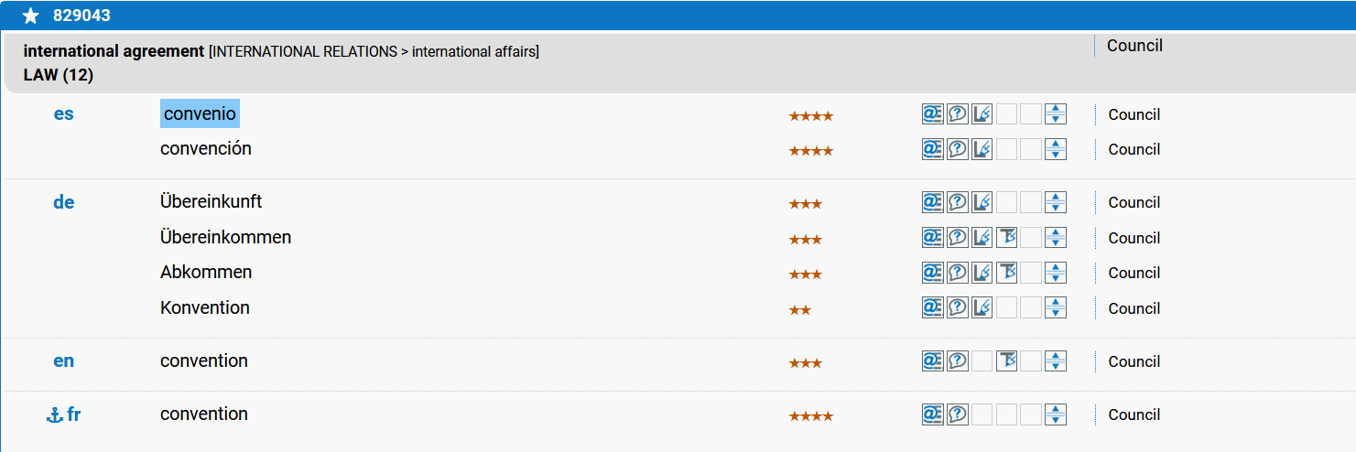

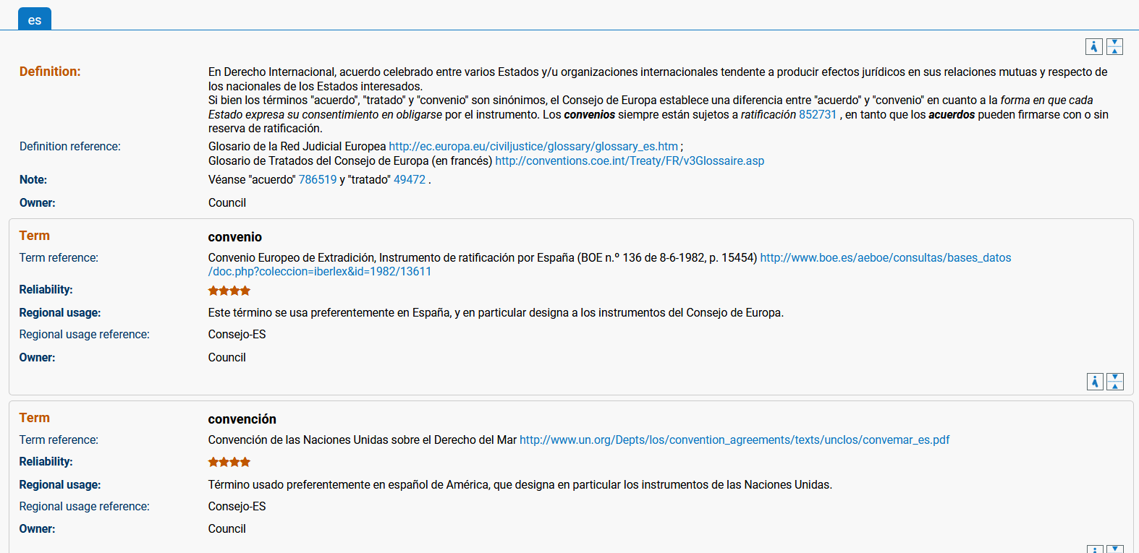

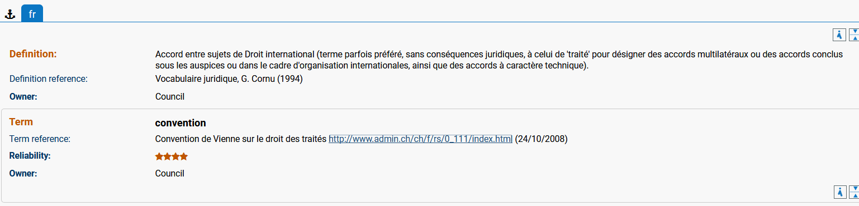

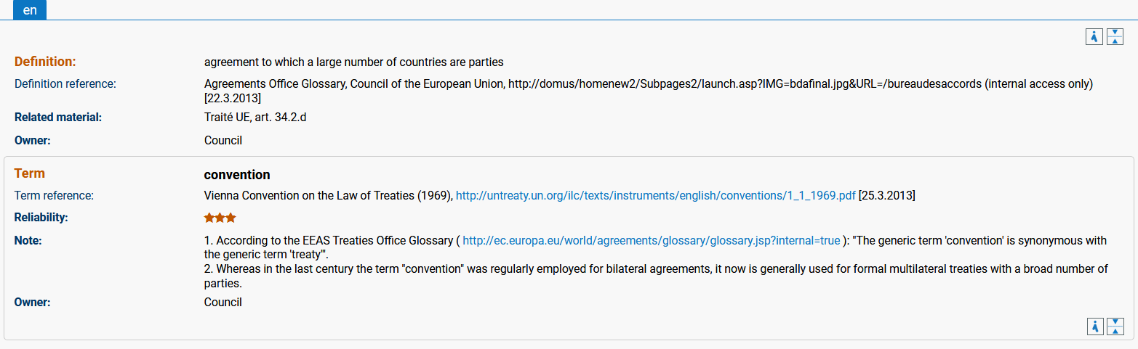

GONZÁLEZ, L. Acuerdo sobre el Arreglo. In Punto y Coma, 17. zk. 1993
http://europa.eu.int/comm/translation/bulletins/puntoycoma/17/pyc173.htm
Acuerdo sobre el arreglo

La terminología con la que se designan los distintos actos convencionales entre naciones es muy variada. Las enciclopedias y
diccionarios registran más de 14 nombres para los actos jurídicos internacionales: tratado, convenio, convención, pacto, arreglo,acuerdo, reglamento, unión, acta, protocolo, modus vivendi, declaración, etc. Esta proliferación de términos no nos aclara demasiado cuál es su escala jerárquica. Según la Nueva Enciclopedia Jurídica (NEJ) sólo cabe hacer una distinción formal entre los tratados y los acuerdos en forma simplificada. El redactor de la entrada convenios internacionales llega incluso a decir "que no conduce su variedad a ningún resultado eficaz y útil y que sería mucho más práctico uniformar la nomenclatura bajo la denominación general de tratados".

Cuando de traducciones se trata, lo borroso de estas nomenclaturas en las diferentes lenguas hace difícil establecer relaciones
claras. Pero esta imprecisión puede, paradójicamente, facilitar la tarea del traductor o del jurista, quien -a falta de una solución única- puede optar por la que, en el contexto, le parezca más conveniente de entre las muchas que le proponen el diccionario general o los diccionarios jurídicos1.

Las Naciones Unidas han fijado una serie de equivalencias en sus numerosos acuerdos, tratados, convenciones², convenios,
protocolos, declaraciones, etc. Estas traducciones, que respetaremos para los actos jurídicos internacionales existentes, nos
pueden servir de referencia cuando se trate de textos nuevos o de actos sin versión oficial en español.

Las correspondencias generalmente admitidas son:

FR EN ES
arrangement arrangement acuerdo (arreglo)
convention convention convenio (convención)
protocole protocol protocolo
accord agreement acuerdo
traité treaty tratado

Sobre los actos jurídicos de menor importancia hay menos consenso. (…)

2-OIN-OHARRA: Convención y convenio son las dos traducciones españolas de convention (inglés o francés) en los textos de las Naciones Unidas. La razón de haber elegido en su día una u otra parece ser exclusivamente geográfica (uso americano
frente a uso español) y no de diferencia de rango. Convendría al respecto recabar más información y completar la nota
sobre convention en nuestro Manual del traductor.

DICCIONARIO DE LA LENGUA ESPAÑOLA

tratado Del lat. tractātus.
1. m. Ajuste o conclusión de un negocio o materia, después de haberse examinado y hablado sobre ellos.
2. m. Documento en que consta un tratado.
3. m. Escrito o discurso de una materia determinada.
tratado internacional 1. m. Acuerdo entre Estados u organizaciones internacionales, regido por el derecho internacional, con la finalidad de establecer normas de relación o de resolver problemas concretos.

convenio De convenir.
1. m. Acuerdo o pacto.
convenio colectivo
1. m. Acuerdo vinculante entre los representantes de los trabajadores y los empresarios de un sector o empresa determinados, que regula las condiciones laborales.
convenio internacional
1. m. tratado internacional.

convención Del lat. conventio, -ōnis.
1. f. Norma o práctica admitida tácitamente, que responde a precedentes o a la costumbre. La novela se ajusta a las convenciones del género negro.
2. f. Acuerdo o pacto entre personas, organizaciones o países. Numerosos países suscribieron la Convención de Ginebra.
3. f. Reunión general de un partido político o de una agrupación de otro carácter, para fijar programas, elegir candidatos o resolver otros asuntos.
4. f. desus. Coincidencia o conformidad.

convención colectiva de trabajo
1. f. Col., C. Rica, Cuba, Hond., Méx., Pan., Par., R. Dom. y Ven. convenio colectivo.
acuerdo
De acordar.
1. m. Acción y efecto de acordar.
2. m. Resolución que se toma en los tribunales, sociedades, comunidades u otros órganos.
3. m. Resolución premeditada de una sola persona o de varias.
4. m. Convenio entre dos o más partes.
5. m. Reflexión o madurez en la determinación de algo. Buen, mal, mejor, peor acuerdo.
6. m. Conocimiento o sentido de algo.
7. m. Uso de los sentidos, entendimiento, lucidez. En trance de muerte tuvo todavía acuerdo para aconsejar a su hijo.
8. m. Pint. Disposición armoniosa de colores y líneas en un cuadro.
9. m. Arg. y Ur. Pleno de ministros que se reúne para deliberar sobre asuntos de Estado por convocatoria del presidente.
10. m. Arg. y Ur. Reunión plenaria por salas que celebran los miembros de un tribunal de justicia para resolver casos judiciales o administrativos.
11. m. Arg. y Ur. Conformidad que otorga el Senado a algunos nombramientos hechos por el poder ejecutivo.
12. m. Col. y Méx. Reunión de una autoridad gubernativa con uno o algunos de sus inmediatos colaboradores o subalternos para tomar conjuntamente decisiones sobre asuntos determinados.
13. m. p. us. Recuerdo o memoria de las cosas.

DICCIONARIO DEL ESPAÑOL JURÍDICO

TRATADO

CONVENIO

CONVENIOS DE GINEBRA
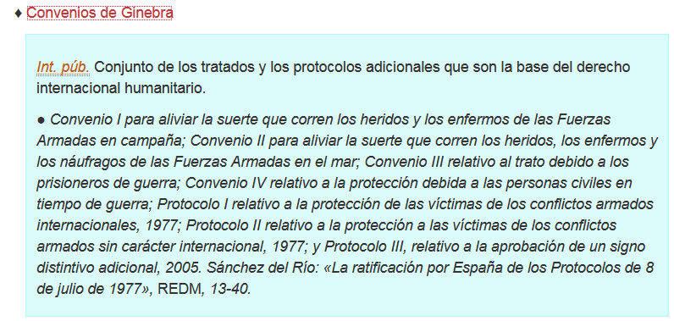

CONVENCIÓN
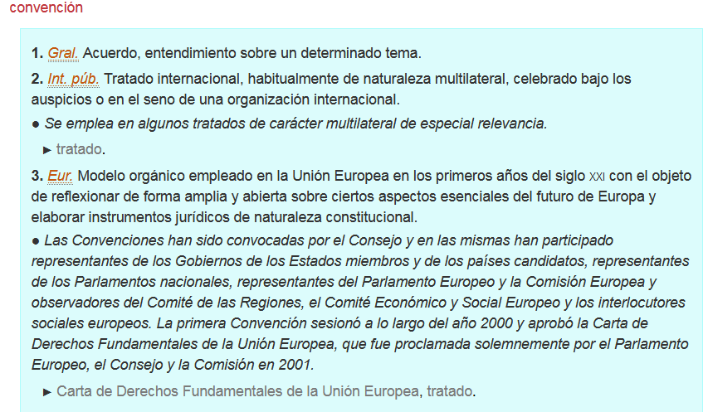

ACUERDO
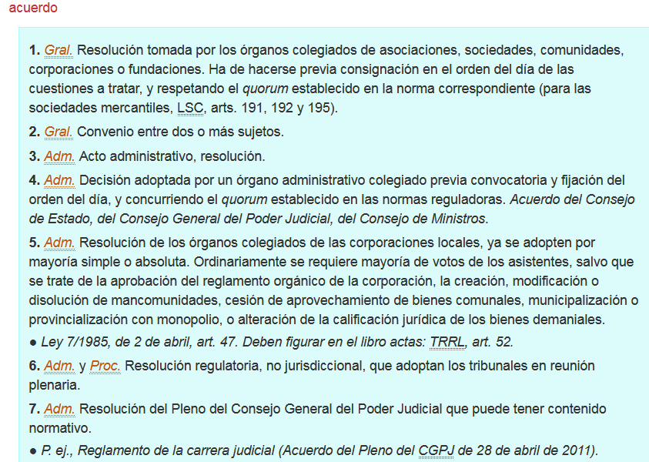

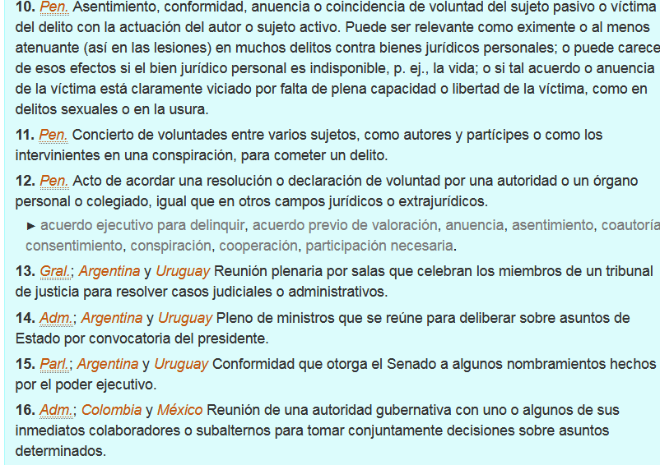

EUSKALTZAINDIAREN HIZTEGIA

akordio
iz. Hitzarmena. Langileek ere onartu duten akordioa

konbentzio
1 iz. Egiunea. Denok dakigu zuzenbidea konbentzio hutsa dela, hau da, legeak eta arauak garai batean moldatu eta beste batean utzi eta aldatu egiten direla. || Generoaren konbentzio guztiak dosi neurtuetan eskaintzen dituen nobela.
2 iz. Hist. Frantziako Iraultzan, 1792-1795 urteetan estatua gobernatu zuen nazio biltzarra, lehen errepublika aldarrikatu zuena; gobernu horri dagokion garaia. Konbentzioaren lehendakaria eta Robespierre-ren lehen laguntzailea izan zen Louis-Antoine Saint-Just jauna. Konbentzio gerra.
3 iz. Gizarte egiunez ontzat ematen den iritzia edo jarrera. Ik. konbentzionalismo. Gizarte konbentzioak. Konbentzioetatik ihes egiteko.
4 iz. Alderdi politikoen eta kidekoen biltzar orokorra; bereziki, Ameriketako Estatu Batuetan, alderdi politiko batek bere programa eta lehendakaritzarako hautagaia aukeratzeko egiten duen biltzarra. John Kerry presidentetzara eramateko konbentzioa abiatu da Bostonen.
5 iz. Hitzarmena, akordioa. Genevako Konbentzioa

hitzarmen
iz. Norbaitzuek zerbait egiteko elkar hartzea; elkar-hartze hori jasotzen duen izkribua. Ik. abeniko; akordio; itun; kontratu. Euskaltzaindiaren eta euskal erakundeen arteko hitzarmena. Hitzarmena izenpetu.
hitzarmen kolektiboLangile talde edo sindikatu batek eta enpresaburu edo sektore jakin bateko enpresaburu-elkarte batek adosten duen akordio edo hitzarmena, lan baldintzak finkatzen eta arautzen dituena. Hauek dira sindikatuak Gipuzkoako eraikuntzaren hitzarmen kolektiborako eskatzen dituen puntu nagusiak.

tratatu2
1 iz. Gai jakin bati buruzko idazlan zabala, metodo bati jarraituz egina dena. Hilotzak baltsamatzeari buruzko tratatu bat ikusi nuen saltegietako batean. Antropologia-tratatu ugari bada medikuentzat.
2 iz. Ituna, hitzarmena.

